Tuần: 5  Tiết: 5 | Ngày Soạn: 02/10/2025

CHỦ ĐỀ 2: MÔI TRƯỜNG XANH

HỌC BÀI HÁT: VÌ CUỘC SỐNG TƯƠI ĐẸP
I. MỤC TIÊU
1. Kiến thức:
- Hát thuộc lời, đúng giai điệu bài hát Vì cuộc sống tươi đẹp
- Cảm nhận được vẻ đẹp của hình tượng âm nhạc trong tác phẩm Alouette (Tiếng chim sơn ca).
2. Năng lực:
- Năng lực chung: Thể hiện âm nhạc, cảm thụ và hiểu biết, ứng dụng và sáng tạo
- Năng lực đặc thù:
+ Biết hát kết hợp với các hình thức lĩnh xướng, nối tiếp, hòa giọng.
+ HS cảm nhận và thể hiện được đúng tính chất vui tươi, rộng ràng của bài hát
Vì cuộc sống tươi đẹp
- Biết tự sáng tạo thêm các ý tưởng vận động cơ thể để thể hiện bài hát Vì cuộc sống tươi đẹp
- Biết thể hiện cảm xúc khi trinh diễn tác phẩm.Aloĩiette.
3. Phẩm chất:Qua việc cảm thụ nội dung và giai điệu vui nhộn của bài hát. HS cảm nhận vể đẹp của tuổi thần tiên với sự hồn nhiên, trong sáng. Từ đó có thêm niềm tin, khao khát vươn đến cuộc sống tươi đẹp và hạnh phúc.
II. CHUẨN BỊ
1. Giáo viên:SGV, đàn phím điện tử, nhạc cụ gõ, phương tiện nghe – nhìn và các tư liệu file âm thanh phục vụ cho tiết dạy.

2. Học sinh:SGK Âm nhạc 7, nhạc cụ gõ. Tìm hiểu trướcmột vài thông tin nhạc sĩ Bùi Anh Tú qua các nguồn tư liệu.
III. TIẾN TRÌNH DẠY HỌC
1. Hoạt động 1: Khởi động ( mở đầu)
a. Mục tiêu: Tạo hứng thú cho HS vào bài học và giúp HS có hiểu biết ban đầu về bài học mới
b. Nội dung: HS xem video, hát và vận động theo yêu cầu
c. Sản phẩm: HS thực hiện theo yêu cầu của GV
d. Tổ chức thực hiện:
GV cho HS xem một số hình ảnh về môi hường bi ô nhiễm hoặc hình ảnh các bạn HS, sinh viên đang tham gia các hoạt động bảo vệ môi trường,... rồi đàm thoại và dẫn dắt vào bài.
- GV nhận xét, đánh giá giới thiệu vào bài mới.
2. Hoạt động 2: Hình thành kiến thức mới
* Kiến thức : Học hát: Vì cuộc sống tươi đẹp; Nghe nhạc:- Alouette (Tiếng chim sơn ca).
a. Mục tiêu:- Hát thuộc lời, đúng giai điệu bài hát Vì cuộc sống tươi đẹp
b. Nội dung: HS nghe bài hát: Vì cuộc sống tươi đẹp
c. Sản phẩm: HS đưa ra được câu trả lời phù hợp với câu hỏi GV đưa ra.
d. Tổ chức thực hiện:

Hoạt động của GV và HS | Nội dung
Dẫn vào chủ đề qua tư liệu: Tranh, ảnh, video minh họa các nội dung liên quan giới thiệu chủ đề Môi trường xanh.  - HS nghe giáo viên hát mẫu hoặc qua phương tiện nghe – nhìn bài hát Vì cuộc sống tươi đẹp  - HS nghe bài hát Vì cuộc sống tươi đẹpkết hợp vỗ tay theo phách để cảm nhận nhịp điệu.  - Cá nhân/nhóm HS trình bày phần tìm hiểu về nhạc sĩ Trịnh Công Sơn (nếu có).  - GV nhận xét, bổ sung thông tin.  - GV giới thiệu sơ lược về nhạc sĩ Bùi Anh Tú  - Cá nhân/nhóm, hskt tìm hiểu nội dung bài hát trong SGK hoặc qua phần tìm hiểu trước.  - Cùng HS thống nhất cách chia câu, đoạn cho bài hát:  - GV hướng dẫn học sinh khởi động giọng theo mẫu tự chọn.  - HS luyện thanh theo mẫu của GV.  - GV lần lượt dạy từng câu theo lối móc xích.  - GV đàn/hát mẫu câu đầu 1 – 2 lần, bắt nhịp cho cả lớp hát.  - Hướng dẫn HS hát từng câu và hát ghép nối các câu tiếp theo, ghép và hoàn thiện cả bài. GV sửa những chỗ HS hát sai (nếu có).  - Hướng dẫn HS hát kết hợp vỗ tay thay phách, theo nhịp 2/4.  - GV chú ý sửa cho HS hát chuẩn xác và nhấn mạnh hơn những lời ca có tiết tấu đảo phách và nghịch phách (VD: thiết muôn, khắp miền, cho hôm nay, hãy giữ lấy,...). GV nhắc nhở HS khi hát cần phát âm gọn, linh hoạt, thể hiện cảm xúc vui tươi.  - Trong quá trình tập hát từng câu, hát ghép nối cà bài, GV phát hiện những lồi sai và sửa sai cho HS (nếu có). Yêu cầu HS tự nhận xét và nhận xét cho bạn. GV hô trợ (khi cần).  - GV hỏi: Tính chất của bài hát?  - HS trả lời: Tính chất vui tươi rộn ràng.  - GV hỏi hskt: Em hãy nêu nội dung của bài hát? | 1. Học hát Vì cuộc sống tươi đẹp  - Hát mẫu, cảm thụ âm nhạc.  - Giới thiệu tác giả.  Nhạc sĩ Bùi Anh Tú sinh năm 1959 tại Thái Bình, hiện sống và làm việc tại Hà Nội  Ông đã có nluều sáng tác về nhà trường như. Thầy cô là tất cả, Chim cúc cu, Nghề giáo tôi yêu,... Vì cuộc sống tươi đẹp là bài hát viết về môi trường được mọi ngưòi yêu thích.  - Tìm hiểu bái hát.  Bài hát có giai điệu sôi nổi, rộn ràng, lòi ca khắc hoạ hình ảnh thiên nhiên và cuộc sống tưoi đẹp, gửi đến mọi người thông điệp ‘Hãy giữ lấy hành tinh xanh!”.  + Đoạn 1:  •LỜI 1: “Cùng nhau... hiềnhoà”.  • LỜI 2 “Từng lời... tháng ngày”.  + Đoạn 2: “Cho hôm nay... môi trường”.  GV đàn và thị phạm các mẫu luyện thanh (phù hợp), sau đó hướng dẫn HS  - Khởi động giọng.  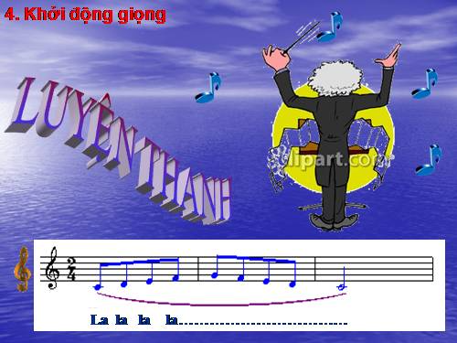  - Dạy hát.  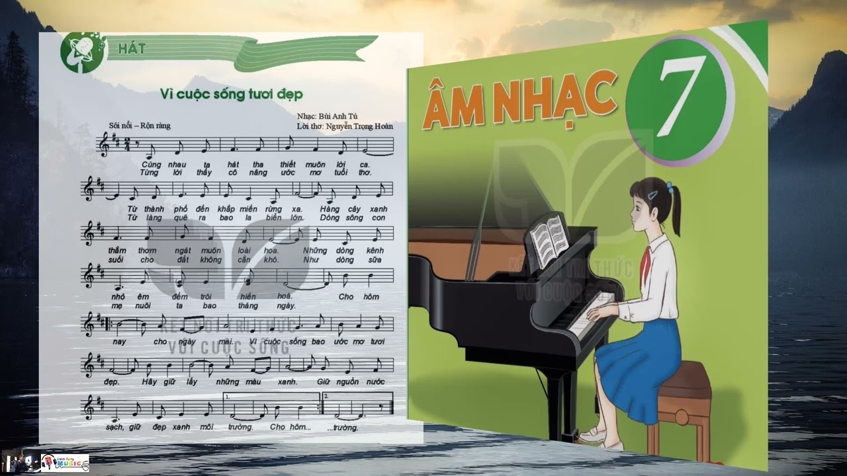  - Vì cuộc sống tươi đẹp là bài hát có giai điệu sôi nổi. rộn ràng.  -Nội dung bài hát ca ngợi thiên nhiên, cuộc sống tươi đẹp và gửi thông điệp đến mọi người hãy chung tay bào vệ môi trường.
3. Hoạt động 3: Luyện tập
a. Mục tiêu: Học sinh luyện tập bài hát theo nhóm
b. Nội dung: HS nghe những lời nhận xét của giáo viên và vận dụng hát theo các hình thức mà GV yêu cầu
c. Sản phẩm: HS hát đúng theo nhịp và trình bày tốt
d. Tổ chức thực hiện:
Hoạt động của GV và HS | Nội dung
- GV tổ chức luyện tập cho HS theo phần chia câu trong SGK.  - GV lắng nghe, phát hiện lỗi sai và yêu cầu HS tự nhận xét và nhận xét. Cùng GV sửa sai cho nhóm bạn.  - Bước 1: Hướng dẫn HS ôn luyện lại động tác giậm chân, vỗ tay, vỗ vai, vỗ đùi, ngực (ứng với nốt đen và đếm 1,2,3,4 cho mỗi động tác).  - Bước 2: Ghép các động tác vào âm hình tiết tấu 1 và âm hình tiết tấu 2 (trong SGK).  - Bước 3: Ghép hát kết hợp với các động tác vận động cơ thể theo nhịp điệu để hoàn thiện bài.  - GV sửa những chỗ HS hát hoặc vận động chưa đúng.  - GV yêu cầu các nhóm trình bày trước lớp. HS tự nhận xét, nhận xét cho nhóm bạn và sửa sai (nếu có). | - Hát theo hình thức nối tiếp, hòa giọng.  + Hát nối tiếp: Nhóm 1, nhóm 2.  + Hát hòa giọng: Cả lớp thực hiện  - Hát kết hợp vận động cơ thể theo nhịp điệu  Hát theo hình thúc hát nối tiếp và kết hợp gõ đệm  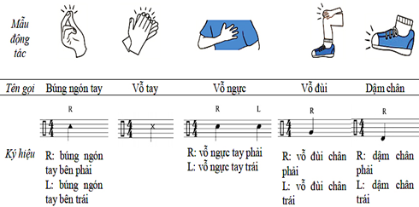  - GV hướng dẫn HS:  + Nhóm 1: Cùng nhau... rừng xa.  Từng lời thâycô... biên lớn.  + Nhóm 2. Hàng cây... hiển hoà.  Dòng sông... tháng ngày.  + Hoà giọng điệp khúc: Cho hôm nay... môi trường.  - Các nhóm luyện tập bài hát theo những hình ảnh trên. GV hỗ trợ HS tập hát chính xác khi HS cần sự giúp đỡ
4. Hoạt động4. Vận dụng.
a. Mục tiêu: HS vận dụng- sáng tạo các hiểu biết kiến thức, kĩ năng và tích cực thể hiện bản thân trong hoạt động trình bày
b. Nội dung: Nêu cảm nhận sau khi học bài hát: Vì cuộc sống tươi đẹp
c. Sản phẩm: HS năng động, tích cực biểu diễn âm nhạc, cảm thụ và trình bày hiểu biết về âm nhạc
d. Tổ chức thực hiện:
Hoạt động của GV và HS | Nội dung bài học
- HS chia sẻ cảm nhận sau khi học xong bài hát Vì cuộc sống tươi đẹp  - GV khuyến khích cá nhân/nhóm có thêm nhiều ý tưởng sáng tạo, phong phú (trình diễn ở tiết vận dụng – sáng tạo của chủ đề)  - Khuyễn khích HS biểu diễn bài hát trong các buổi sinh hoạt ngoại khóa ở trường – lớp, hát cho người thân nghe hoặc trong các buổi sinh hoạt cộng đồng. | * Cảm nhận  - Về giai điệu vui tươi, trong sáng, thể hiện sự tự tin, nhiệt huyết của tuổi trẻ để hướng tới một cuộc sống tươi đẹp và hạnh phúc hơn.  - HS luyện tập, biểu diễn bài hát trong các sự kiện, hoạt động ngoại khoá và cho người thân cùng nghe.  - HS sưu tầm các bài hát về môi trường hoặc chia sẻ về các hoạt động bảo vệ môi trường ở địa phương mà mình biết hoặc đã tham gia.
*Tổng kết tiết học:
- GV cùng HS hệ thống lại các nội dung trong tiết học và những yêu cầu cần đạt.
*Chuẩn bị bài mới:
HS ôn luyện nội dung nhạc cụ hoặc tim hiểu vể nội dung nhạc cụ điệu ở SGK.

Tuần:6
Tiết: 6
NGHE NHẠC: TÁC PHẨM ALOUETTE (TIẾNG CHIM SƠN CA)

NHẠC CỤ GIAI ĐIỆU
I. MỤC TIÊU
1. Kiến thức:
- Thực hiện được kĩ thuật bấm luồn ngón, vắt ngón chơi gam Đô trưởng trên kèn phím.
2. Năng lực:
- Thực hành được bài luyện tập đúng cao độ, trường độ, đúng kĩ thuật.
- Biết điều chỉnh cường độ nhạc cụ để thể hiện sắc thái khi giai điệu vang lên.
- Biết thể hiện cảm xúc khi nghe tác phẩm.Aloĩiette.
3. Phẩm chất: Có ý thức trách nhiệm, chăm chỉ trong việc chuẩn bị và tham gia các hoạt động học.
II. CHUẨN BỊ
- G V: SGV Âm nhạc 7, kèn phím, máy đánh nhịp (hoặc đàn phím điện tử), file âm thanh (beat nhạc) phục vu cho tiết dạy.
- HS: SGK Âm nhạc 7, kèn phím, tự ôn luyện những kiến thức về kèn phím đã học ở lớp 6.

III. TIẾN TRÌNH DẠY HỌC
1. Hoạt động 1: Khởi động
a. Mục tiêu: Tạo hứng thú cho HS vào bài học
b. Nội dung: HS xem video, hát và vận động theo yêu cầu
c. Sản phẩm: HS tham gia trò chơi âm nhạc
d. Tổ chức thực hiện:
GV tổ chức cho HS thổi nối tiếp các nốt đã học theo tốc độ vừa phải và hơi nhanh.
2. Hoạt động 2: Hình thành kiến thức mới
* Kiến thức : Kèn phím
a. Mục tiêu: HS nghe nhạc và cảm nhận âm nhạc
b. Nội dung: Nghe một số câu nhạc và trả lời câu hỏi
c. Sản phẩm: HS cảm nhận âm nhạc và trả lời được câu hỏi mà GV đưa ra
d. Tổ chức thực hiện :
Hoạt động của GV và HS | Nội dung
-GV cho HS nghe hoặc xem video Tác phẩm Alouette (Tiếng chim sơn ca), sau đó đưa ra câu hỏi cho HS trả lời. Tuỳ vào khả năng của HS, GV có thể sử dụng các câu hỏi  sau: Em đã nghe/ biết tác phẩm này chưa? Em cảm nhận tinh chất, giai điệu của tác phẩm như thế nào?  - GV hướng dẫn HS tập trung.  - Nêu cảm nhận của em sau khi nghe tác phẩm  -Yêu cầu HS nêu cảm nhận của mình sau khi nghe tác phẩm, cùng nói lên suy nghĩ và những việc mình sẽ làm để bảo vệ môi trường tại nơi sinh sống hoặc nơi HS đến tham quan, du lịch.  -GV yêu cầu HS lựa chọn các hình thức thể hiện bài hát theo nhóm, cặp đôi và có kết họp với gõ đệm nhạc cụ hoặc sáng tạo động tác minh hoạ.  -Yêu cầu một vài nhóm thực hiện, cả lớp cùng trao đổi, nhận xét các phần thể hiện.  - Yêu cầu HS trinh bày về sự khác nhau giữa luồn ngón và vắt ngón.  - GV cùng HS chơi trò chơi với tất cả 7 âm trong gam Đô trưởng.  - GV thổi mẫu cho HS, sau đó bắt nhịp để HS thổi nhắc lại cho đúng và đều nhau. Trò chơi có thể lặp lại 2 - 3 lần giúp HS thoải mái, phản xạ nhanh hơn với thế bấm chuyển ngón trên kèn phím.  - GV thổi giai điệu hoặc bật file nhạc cho HS nghe., rồi bắt nhịp HS hát lại giai điệu này để ghi nhớ.  - GV thổi mẫu từng nét nhạc (mỗi nét nhạc 2 nhịp), sau đó hướng dẫn HS đọc tên nốt kết hợp bấm trên kèn phím và thổi nhắc lại. GV bắt nhịp để HS thực hiện đều nhau. | 1.Nghe nhạc: Tác phẩm Alouette (Tiếng chim sơn ca).  Nghe và cảm nhận giai điệu của bản nhạc trong tâm thế thoải mái, thả lỏng cơ thể, có thể đung đưa cơ thể nhẹ nhàng theo giai điệu hoặc HS vỗ nhẹ ngón tay theo nhịp và tương tác với các bạn.  2.Nhạc cụ giai điệu.  - Số ngón bấm theo chiều đi lên: 12312345  - Số ngón bấm theo chiều đi xuống: 54321321  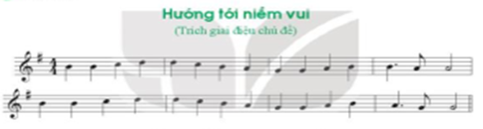
3. Hoạt động 3: Luyện tập
a. Mục tiêu: Thực hành được bài luyện tập đúng cao độ, trường độ, đúng kĩ thuật b. Nội dung: Học sinh vận động theo nhịp. Biết điều chỉnh cường độ nhạc cụ để thể hiện sắc thái khi giai điệu vang lên.
c. Sản phẩm: HS hát đúng theo nhịp và trình bày tốt
d. Tổ chức thực hiện:
Hoạt động của GV và HS | Nội dung
Luyện tập Bài hái Ireland  - GV khuyến klúch HS cùng luyện tập và sửa lỗi cho nhau. GV hỗ trợ (nếu cần).  - GV bắt nhịp cho HS thực hành cả bài với máy đánh nhịp (tập với tốc độ chậm rồi nhanh dần lên, sau đó thực hành với nhạc beat hoặc file nhạc đệm).  GV gợi ý hoặc phân nhóm để HS thực hành thổi nối ghép. | 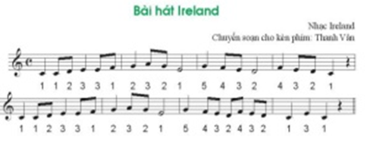
4. Hoạt động 4. Vận dụng.
a. Mục tiêu: HS vận dụng- sáng tạo các hiểu biết kiến thức, kĩ năng và tích cực thể hiện bản thân trong hoạt động trình bày
b. Nội dung: HS trình bày, biểu diễn bài hát
c. Sản phẩm: HS năng động, tích cực biểu diễn âm nhạc, cảm thụ và trình bày hiểu biết về âm nhạc
d. Tổ chức thực hiện:
Hoạt động của GV và HS | Nội dung bài học
- Yêu cầu học sinh làm việc theo nhóm  - HS vận dụng các động tác của nhịp ¾ đã học vào một số bài hát/bản nhạc có cùng tính chất nhịp. | *. Vận dụng  Luyện tập, thể hiện bài Hướng tới niềm vui và Bài hát Ireland cho các bạn và người thân cùng nghe.
*Tổng kết tiết học
- GV tổng kết nội dung đã học và khen ngợi HS đã tập luyện chăm chỉ, động viên, khuyến khích HS tự tập luyện và tự tin áp dụng vào các giai điệu đã học hoặc đã được nghe các hình thức đã học.
*Chuẩn bị bài mới:
- Các nhóm tự ôn luyện các nội dung đã học và xem trước bài của tiết học sau.
Tim hiểu về nhạc sĩ Hoảng Việt và ca khúc Nhạc rừng

Tuần 7
Tiết 7

- THƯỜNG THỨC ÂM NHẠC: NHẠC SĨ HOÀNG VIỆT VÀ CA KHÚC NHẠC RỪNG

- VẬN DỤNG – SÁNG TẠO
I. MỤC TIÊU
1. Kiến thức:
- Hiểu được đôi nét về cuộc đời, thành tựu âm nhạc của nhạc sĩ Hoàng Việt; về nội dung, ý nghĩa của ca khúc Nhạc rừng.
- Ôn tập lại 2 bài hát Khai trường và Cuộc sống tươi đẹp theo các hình thức đơn ca, song ca, tốp ca,...
- Biết trình bày bài TĐN kết hợp gõ đệm.
2. Năng lực:
- Cảm nhận và thể hiện được theo chất của nhịp 3/4 ca khúc Nhạc rừng.
-Hát và thể hiện được đúng tính chất âm nhạc bàt hát Vì cuộc sống tươi đẹp cùng nhóm, cặp đôi và cá nhân kết hợp với các hình thức gõ đệm hoặc vận động phụ hoạ vận động cơ thể.
3. Phẩm chất:
Giáo dục tình yêu thiên nhiên, yêu đất nước thông qua nội dung cua bài học.
II. CHUẨN BỊ
-GV: SGV Âm nhạc 7, kèn phím, máy đánh nhíp (hoặc đàn phim điện tử), file âm thanh (beat nhạc) phục vụ cho tiết dạy
-HS: SGK Âm nhạc 7, tìm hiểu trước về nhạc sĩ Hoàng Việt và ca khúc Nhạc rừng.

III. TIẾN TRÌNH DẠY HỌC
1. Hoạt động 1: Hoạt động khởi động (mở đầu)
a. Mục tiêu: Tạo hứng thú cho HS vào bài học và giúp HS có hiểu biết ban đầu về bài học mới
b. Nội dung: HS hát bài Khai trường và Vì cuộc sống tươi đẹp.
c. Sản phẩm: HS thực hiện theo yêu cầu của GV
d. Tổ chức thực hiện:
- GV bật nhạc đệm cho Hs hát bài “ Khai trường” để tạo không khí học tập vui vẻ cho các em học sinh.
- GV bật nhạc đệm cho Hs hát bài “Vì cuộc sống tươi đẹp” để tạo không khí học tập vui vẻ cho các em học sinh.
- Yêu cầu hs trình bày bài đọc nhạc số 1 kết hợp gõ đệm.
2. Hoạt động 2: Hình thành kiến thức mới
* Kiến thức : Thường Thức Âm Nhạc: Nhạc Sĩ Hoàng Việt Và Ca Khúc Nhạc Rừng
a. Mục tiêu:Hiểu được đôi nét về cuộc đời, thành tựu âm nhạc của nhạc sĩ Hoàng Việt; về nội dung, ý nghĩa của ca khúc Nhạc rừng.
b. Nội dung: Cảm nhận và thể hiện được theo chất của nhịp 3/4 ca khúc Nhạc rừng
c. Sản phẩm: HS đưa ra được câu trả lời phù hợp với câu hỏi GV đưa ra
d. Tổ chức thực hiện
Hoạt động của GV và HS | Nội dung
- Học sinh nghe theo hướng dẫn của giáo viên để biểu diễn bài hát “ Khai trường và Cuộc sống tươi đẹp” và trò chơi âm nhạc.  - Giáo viên đàn/ mở file âm thanh cho cả lớp hát ôn bài 1 lần  - Tổ chức cho HS biểu diễn  + Các nhóm từ 4-6 HS biểu diễn các bài hát kết hợp vận động cơ thể  + HS nhận xét, dánh giá phần trình bày của nhau  - GV khuyến khích học sinh đưa ra các cách để thể hiện vận động/ động  tác khác và chia sẻ với các nhóm.  - GV tổng hợp, phân tích nhận xét, đánh giá HS và thống nhất cho điểm ( lấy điểm thường xuyên).  - Tổ chức nghe giai điệu đoán tên bài hát, tác phẩm, và trình bày những hiểu biết về các nhạc sĩ đã học trong chủ đề  - GV chia lớp thành 2 nhóm, mời một HS điều khiển trò chơi  - Bạn HS điều khiển: Đọc nhạc 2 ô nhịp đầu của Bài đọc nhạc số 1 và yêu cầu thành viên của các nhóm giơ tay đăng kí ứng tác tiếp nối theo giai điệu của 2 ô nhịp đầu. Nhóm nào ứng tác giai điệu nối tiếp nhanh nhất thì giành quyền chỉ định nhóm đối phương. Trò chơi được chơi nối tiếp nhau đến khi đội bạn 3 lần không ứng tác kịp sẽ thua cuộc. (VD minh họa 2 ô nhịp của Bài đọc nhạc số 1 trong SGK trang 20).  *.Tìm hiểu về nhạc sĩ Hoàng Việt  - HS đọc tư liệu trong SGK, các tư liệu trên internet, cá nhân hoặc nhóm HS trình bày những hiểu biết của mình về nhạc sĩ Hoàng Việt.  - HS lắng nghe, nhận xét, bổ sung cho nhau.  - GV nhận xét phần tra lòi của HS, bổ sung kiến thức cần ghi nhớ.  *Nghe và cảm nhận ca khúc Nhạc rừng  *- GV cho HS nghe hoặc xem video ca khúc Nhạc rừng (GV hướng dẫn HS nghe và càm nhận bài hát trong tâm thế thoải mái, có thế đung đua co thể nhẹ nhàng theo giai điệu ca khúc).  - HS nêu cảm nhấn của minh sau khi nghe ca khúc. GV có thể hỏi HS thích nhất câu nào và giải thích vì sao? | 1. Vận dụng – sáng tạo  HS thực hiện  Bài hát: Khai trường  Cuộc sống tươi đẹp.  2.Nhạc sĩ Hoàng Việt và bài hát Nhạc rừng.  a.Nhạc sĩ Hoàng Việt  Nhạc sĩ Hoàng Việt (1928 - 1967) có tên khai sinh lã Lê Chí Trực. Ông sinh tại xã An Hữu, huyện Cái Bè, tinh Tiền Giang. Hoàng Việt là một trong những nhạc sĩ tài năng và tiêu biểu cùa nền âm nhạc hiện đại Việt Nam. Bản giao hưởng Quê Hương được ông viết trong thời kì học tập tại Nhạc viện Sofia. Tác phẩm đã được trình bày trên đài phát thanh Bulgaria. Đây cũng là bàn giao hưởng nhiều chương đầu tiên của Việt Nam được biểu diễn vào năm 1965 tại Nhà hát lờn Hà Nội. Ngoài ra, ông còn sáng tác nhiều ca khúc nổi tiếng như: Lên ngàn, Lả xanh. Nhac rừng. Quê mẹ. Tình ca. Mùa lúa chỉn,...  Đề vinh danh tài năng và sự cống hiến của nhạc sĩ, tên cùa ông đã được đặt cho một con đường tại thành phố Hồ Chi Minh Năm 1996, nhạc sĩ Hoàng Việt dã được Nha nước truy tặng Giải thưởng Hồ Chi Minh về Văn học - Nghệ thuật  b. Nghe và càm nhận ca khúc Nhạc rừng  Ca khúc Nhạc rừng được nhạc sĩ Hoàng Việt sáng tác vào năm 1953 có giai điệu nhịp nhàng, trong sáng, viết ở nhịp 3/4, lời ca giàu hình ảnh và nhạc điệu. Ca khúc như khắc hoạ một bức tranh sinh động về thiên nhiên miền Đông Nam Bộ và hình ảnh người chiến sĩ lạc quan yêu đời.
3. Hoạt động 3: Hoạt động luyện tập
*Ôn tập bài hát Khai trường và Vìcuộc sống tươi đẹp.
a. Mục tiêu: Hát và thể hiện được đúng tính chất âm nhạc bàt hát Vì cuộc sống tươi đẹp cùng nhóm, cặp đôi và cá nhân kết hợp với các hình thức gõ đệm hoặc vận động phụ hoạ vận động cơ thể.
b. Nội dung: HS nghe theo hướng dẫn của giáo viên và luyện tập theo yêu cầu
c. Sản phẩm: HS trả lời được câu hỏi và trình bày tốt
d. Tổ chức thực hiện:
Hoạt động của GV và HS | Nội dung
- HS theo dõi mục 3. Hát kết hợp gõ đệm SGK trang 15.  - GV yêu cầu các nhóm HS phân chia các bè hát, bè gõ 1, 2 (theo yêu cầu trên).  - Các nhóm quan sát mẫu tiết tấu và tự tập luyện (GV hỗ trợ/ sửa sai nếu cần).  - GV điều khiển cả lớp thực hiện 2-3 lần.  - GV mời một vài nhóm biểu diễn truớc lóp. HS tự nhận xét và nhận xét cho nhau. | Hát và thể hiện được đúng tính chất âm nhạc bàt hát Vì cuộc sống tươi đẹp cùng nhóm, cặp đôi và cá nhân kết hợp với các hình thức gõ đệm hoặc vận động phụ hoạ vận động cơ thể
4. Hoạt động 4: Hoạt động vận dụng
a. Mục tiêu: HS vận dụng - sáng tạo các hiểu biết kiến thức, kĩ năng và tích cực thể hiện bản thân trong hoạt động trình bày
b. Nội dung: HS trình bày, Làm bài
c. Sản phẩm: HS năng động, tích cực biểu diễn âm nhạc, cảm thụ và trình bày hiểu biết về âm nhạc
d. Tổ chức thực hiện:
Hoạt động của GV và HS | Nội dung bài học
- HS chia sẻ những hiểu biết của mình vể nhạc sĩ Hoàng Việt và ca khúc Nhạc rừng với bạn bè và người thân.  - HS luyện tập và biểu diễn bài hát Vì cuộc sắng tươi đẹp trong các hoạt động tuyên truyền về bảo vệ môi truòng, trong các sinh hoạt văn nghệ ở cộng đồng. | 1. Vận dụng
*Tổng kết tiết học:
- GV tổng kết nội dung đã học và khen ngợi học sinh đã chăm chỉ thực hành luyện tập. Động viên, khuyến khích HS thường xuyên luyện tập và có thể áp dụng vào tập luyện bài đọc nhạc trong SGK.
*Chuẩn bị bài mới:
- Các nhóm ôn luyện các nội dung đã học trong Chủ đề 2 để trình bày, biểu diễn vào phần Vận dụng - Sáng tạo.
-Giới thiệu tranh vẽ hoặc nhạc cụ gõ làm từ vật liệu tái chế để bảo vệ môi trường.
Kết thúc chủ đề

